Práctica de laboratorio

512-RJHuaracha-Netcat-Termbin-PAR.docx

Objetivo de la práctica
Aquí debe aparecer qué es lo que se pretender realizar, estudiar o comprender. Si aparecen varios objetivos (que será lo habitual), deben escribirse como una lista numerada. Después, en la exposición de la ejecución de la práctica, se pueden hacer referencias a cada uno de los objetivos numerados, de modo que todo objetivo tenga una correspondencia con una parte de la ejecución.

Inventario de material necesario
Lista del hardware, software, herramientas, documentos, webs, etc., utilizados para la realización de este ejercicio práctico.

Ejecución
Descripción detallada de los procesos que explican cómo se ha ejecutado la práctica para conseguir cada uno de los objetivos. Aquí se pueden detallar las capturas de imágenes necesarias para realizar la explicación de los procesos, así como la interpretación de los resultados que se vayan obteniendo (también de los resultados con errores y de las iniciativas tomadas para resolver esas situaciones de error).

Consideraciones finales
¿Qué te ha parecido la práctica? ¿Qué has aprendido? ¿Lo mejor y lo peor? ¿Cómo la mejorarías? ¿Se te ocurren otras prácticas similares que ayudaran a mejorar la consecución de objetivos? ¿Qué ha sido lo más difícil y cómo lo has resuelto?

Guía de laboratorio
En algunas prácticas (no en todas se exige) tendrás que confeccionar una guía detallada de una aplicación, un proceso, una investigación, etc. Este es el apartado en donde se puede detallar ese tutorial.

DESARROLLO:
Breve tutorial de “netcat” Uso de termbin

Primer paso:
Vamos aprender cómo utilizar netcat en Ubuntu para mensajeria instantanea, vamos a desarrollar como podemos comunicarnos con otro sistema mediante esta herramienta creando un servidor y con ips respectivamente conectadas a una red local.
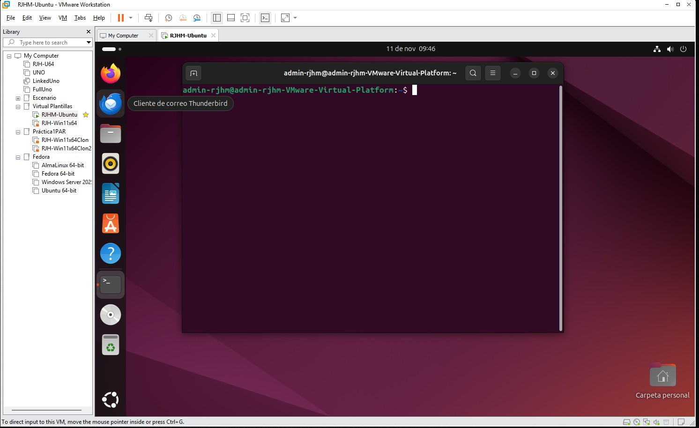
¡Nos ubicamos en nuestra máquina virtual y ejecutamos el terminal!

Ahora vamos a ver nuestra IP para posteriormente en la creación del servidor podamos introducirlo y no haya un fallo en la comunicación. El comando es el siguiente ip a.
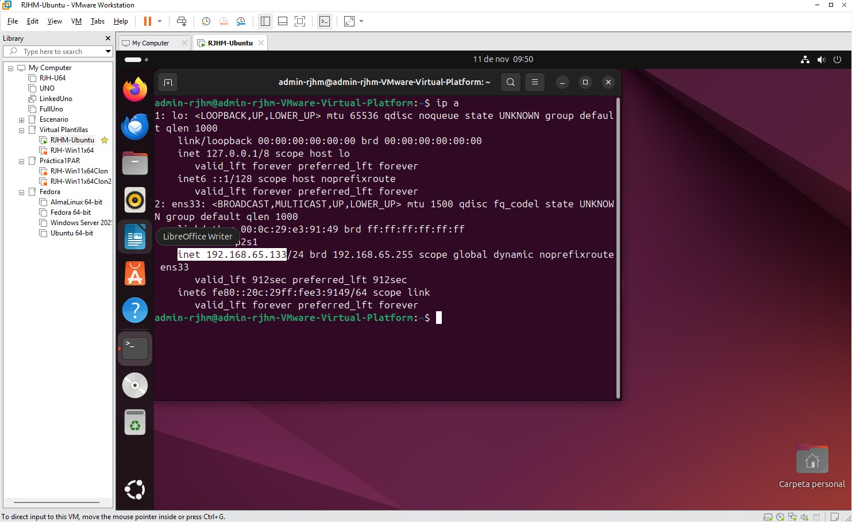

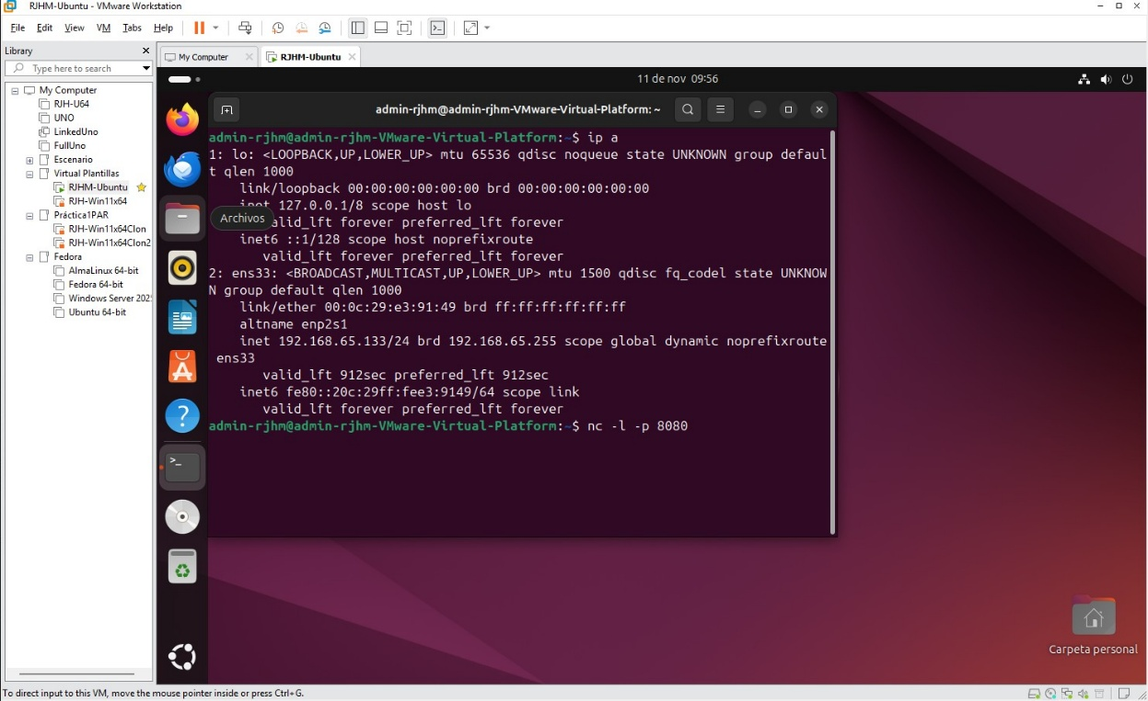
Una vez que tenemos la ip de nuestra máquina, realizaremos la creación de un servidor para llevar a cabo una comunicación instantanea, colocaremos el comando nc -l -p 8080.

Una vez creado nuestro servidor, abriremos una segunda terminal en nuestra máquina virtual el cual colocando la ip de la terminal anterior accederemos al servidor para poder realizar la comunicación. Colocamos el siguiente comando nc 192.168.65.133 8080.
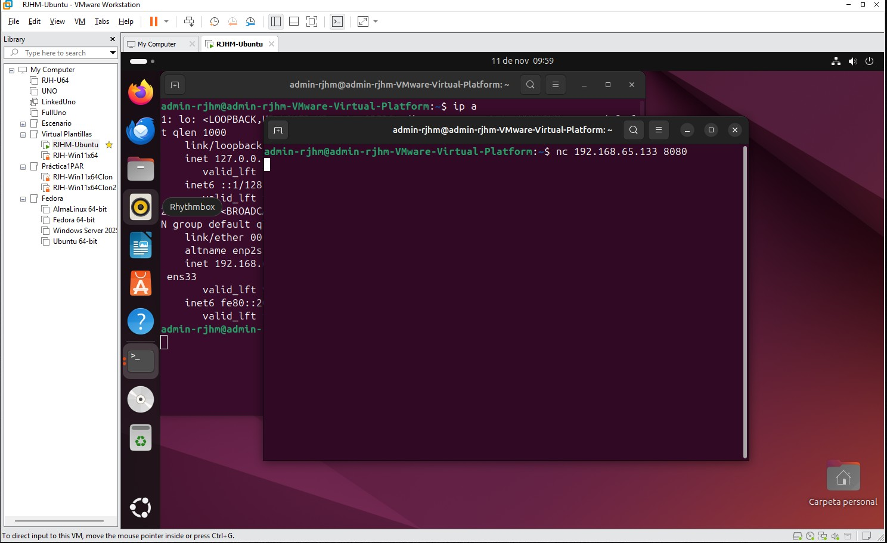

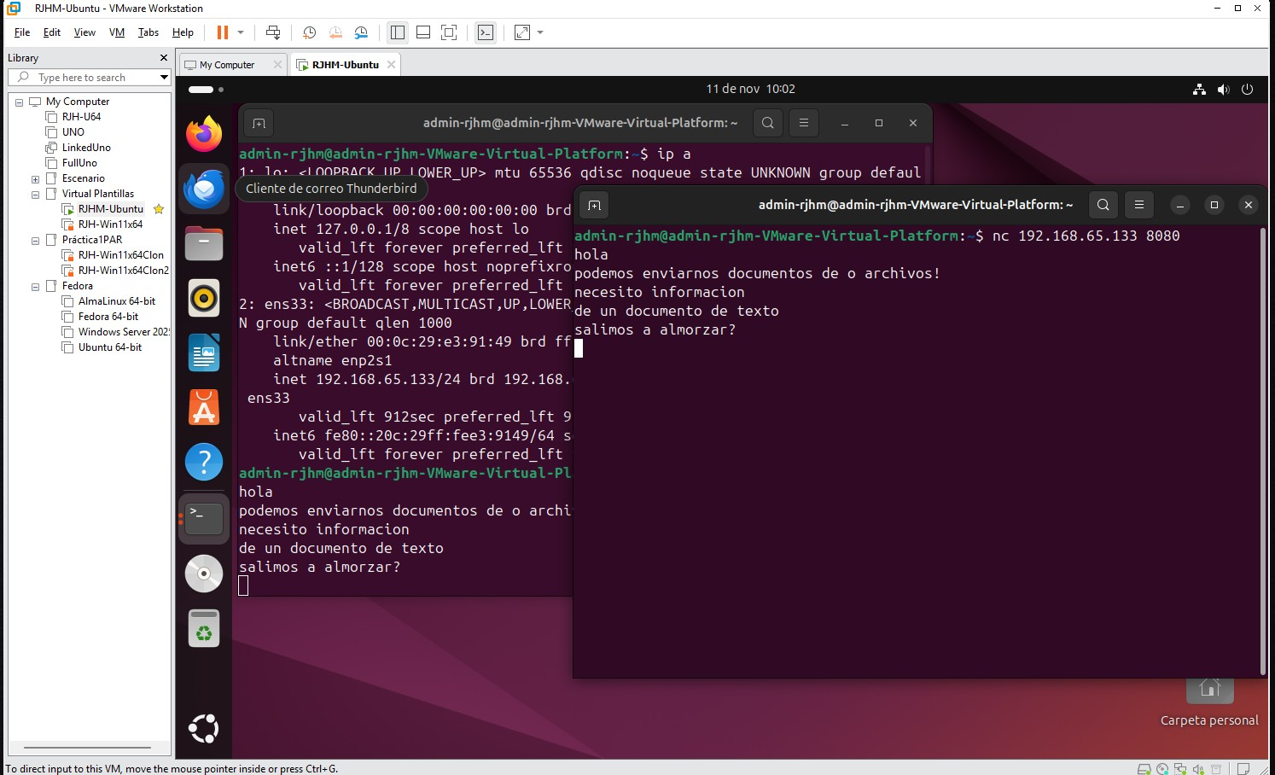
Una vez dentro del servidor podemos enviar mensajes y la comunicación es reflejada en el otro terminal.

En las imágenes de referencia podemos observa como se da la transferencia de comunicación.
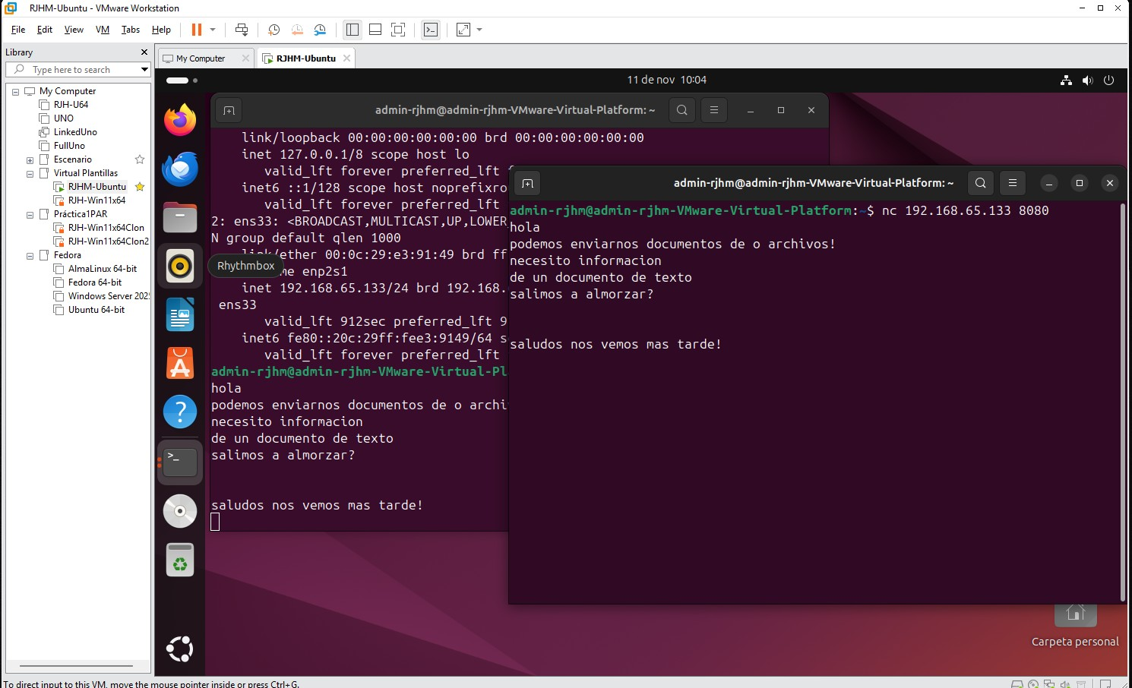

Hacemos la prueba con un Ubuntu server distinto para ver la comunicación.
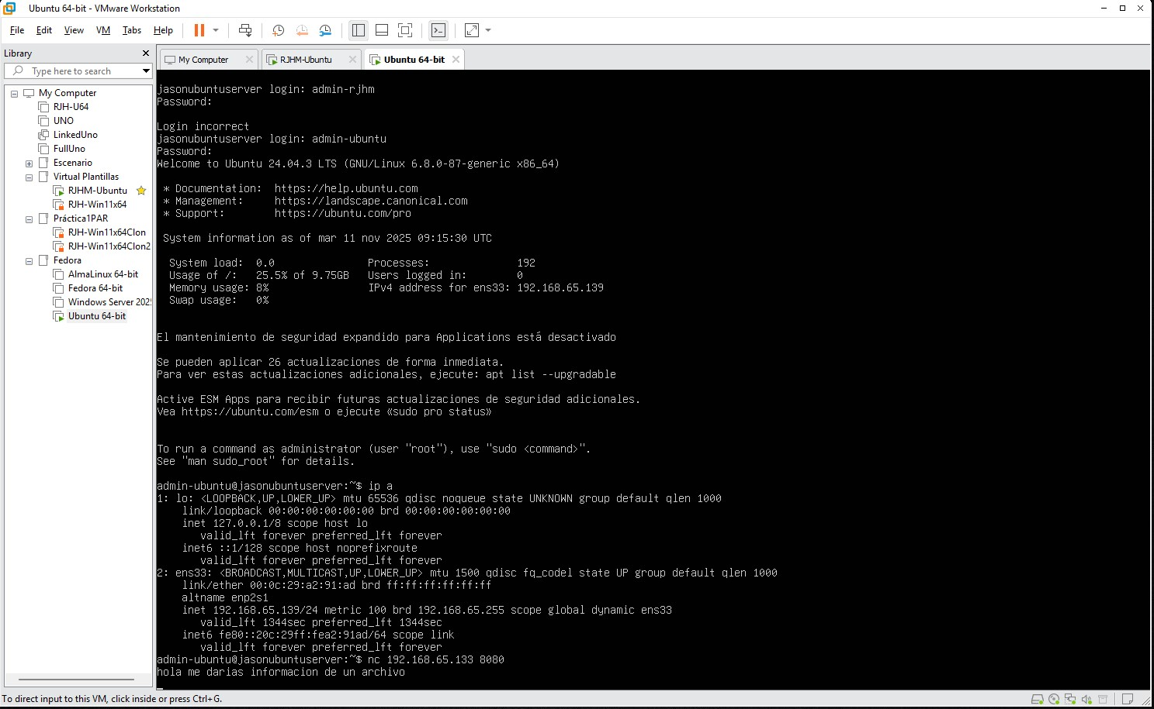

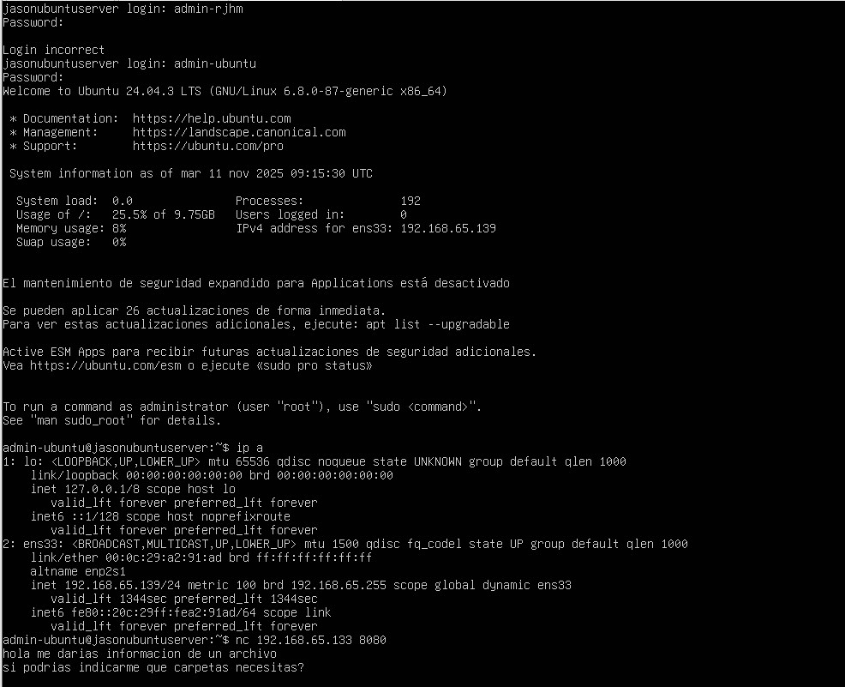
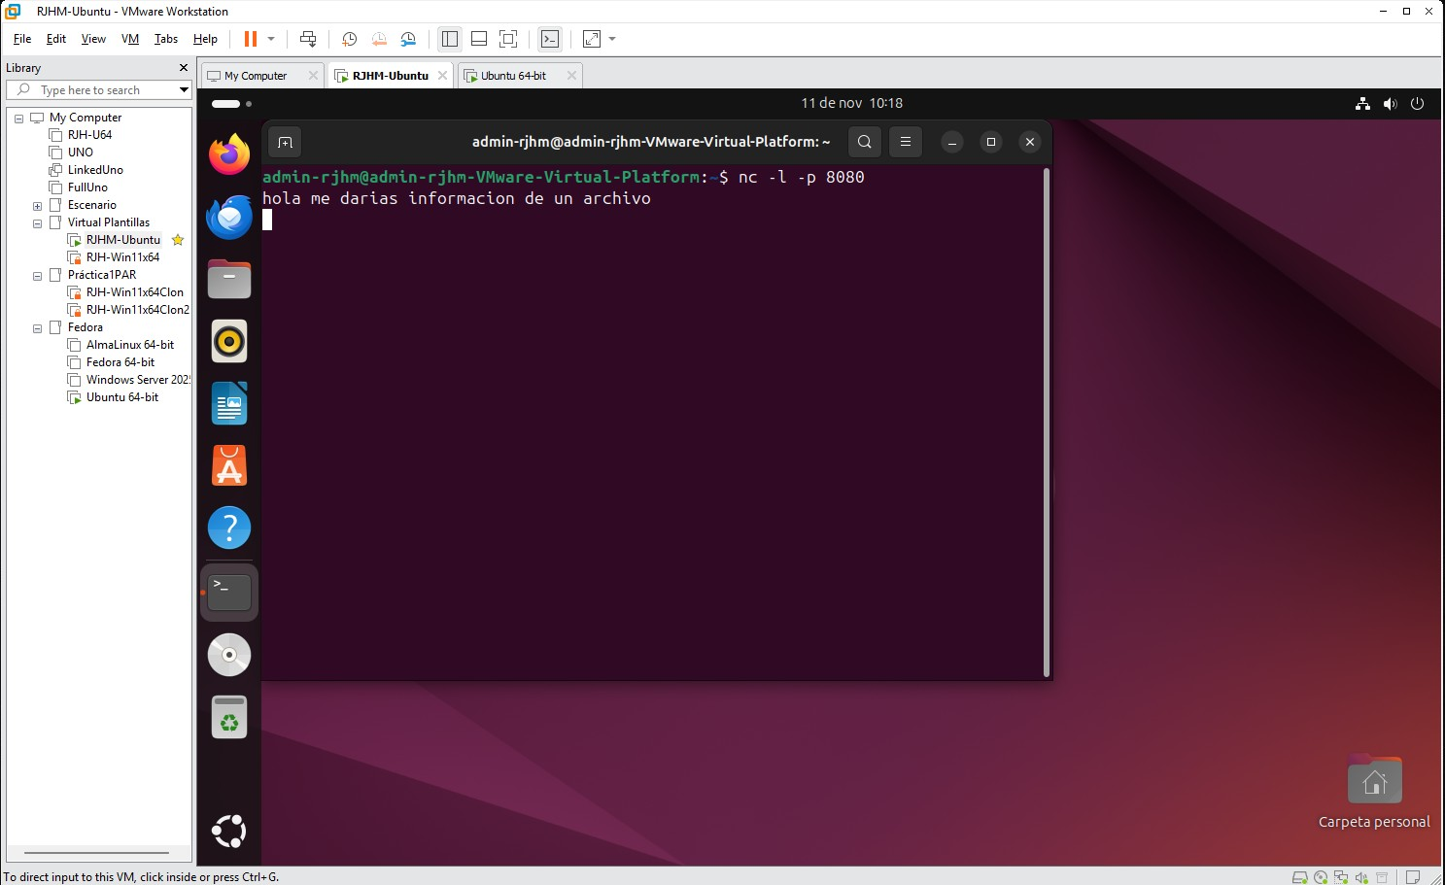

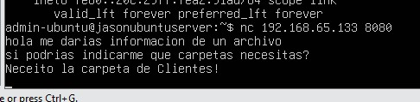

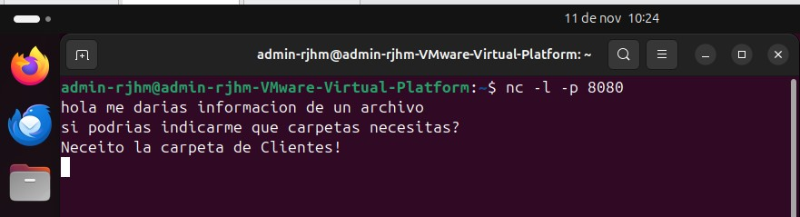

CONSIDERACIONES FINALES

¿Qué te ha parecido la práctica?
La practica me ha parecido interesante para poder realizar comunicaciones instantáneas dentro de un servidor.
¿Qué has aprendido?
He aprendido a crear servidores mediante comandos dentro de Ubuntu, mediante las ips respectivas he podido realizar mensajeria instantanea, también he podido probar como se da una comunicación entre un Ubuntu de escritorio y un Ubuntu Server.
¿Lo mejor y lo peor?
Lo mejor, que estos tipos de comandos de netcat ya vienen instalados dentro de Ubuntu. Lo peor es que no pude realizar la descarga para Windows ya que detecta como virus y no hay versiones actualizadas de netcat para Windows.
¿Cómo la mejorarías?
Lo mejoraría probando distintas funcionalidades.
¿Se te ocurren otras prácticas similares que ayudaran a mejorar la consecución de objetivos?
Se me ocurre que podemos practicar mas la herramienta netcat. Estudiarla mas a fondo ya que no solo sirve para mensajeria, según lo que he investigado es una herramienta la cual sirve para muchas funcionalidades, cave resaltar que también es muy usada para hacer hacking, saber su funcionamiento tendremos que tener cuidado con su responsable uso.
¿Qué ha sido lo más difícil y cómo lo has resuelto?
Lo más difícil fue lo anterior mencionado, la utilización de netcat en Windows ya que no hay versiones actuales, y lo detecta como virus. Me ha sido imposible resolverlo, pero en cuanto pueda podré realizarlo con más detenimiento.

